25 marca 2015 roku spotkał się z klasami szóstymi tata jednego z naszych uczniów. Jak wiecie „Lekcje z…. „ mają wam prezentować ciekawych ludzi z pasją. Pasją naszego gościa jest podróżowanie, ale nie takie łatwe i przyjemne jak z biurem podróży, gdzie „ zaliczamy” hotel, basen i czasem jakąś wycieczkę.
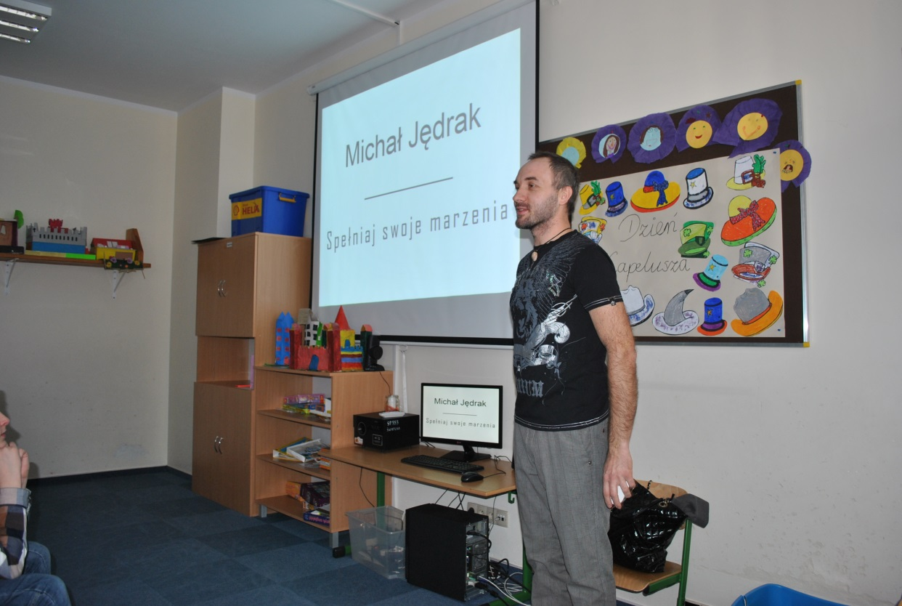
Nasz gość czyli pan Michał Jędrak podróżuje inaczej. Pakuje swoją terenówkę po dach ( na dachu rozbijany jest namiot;-) i w….drogę. Podróżowanie z dwójką małych dzieci jest wyzwaniem, ale żeby realizować swoje marzenia trzeba stawiać im czoła. A w takim podróżowaniu czai się wiele niespodzianek, problemów i…..przygód - choroby, awarie samochodu , brak wody pitnej .Na problemy trzeba patrzeć nie tylko z negatywnej strony, jak podkreślał nasz gość - ale pozytywnej. Każdy problem nas czegoś uczy. Za każdym problemem idzie wiedza, która czyni nas ludźmi bardziej przygotowanymi do życia. Ciekawe jest jak pozyskuje się w takich trudnych warunkach wodę pitną. Otóż pomaga nam solarna dezynfekcja czyli Sodis - słońce wysyłając promieniowanie ultrafioletowe zabije wszystkie wirusy i bakterie. Woda zrobi się zdatna do picia po kilku godzinach .
Jak się okazuje podróżować można różnymi środkami lokomocji. Pan Michał podczas swoich podróży spotykał najdziwniejsze pojazdy, nawet przerobiony …wóz strażacki.
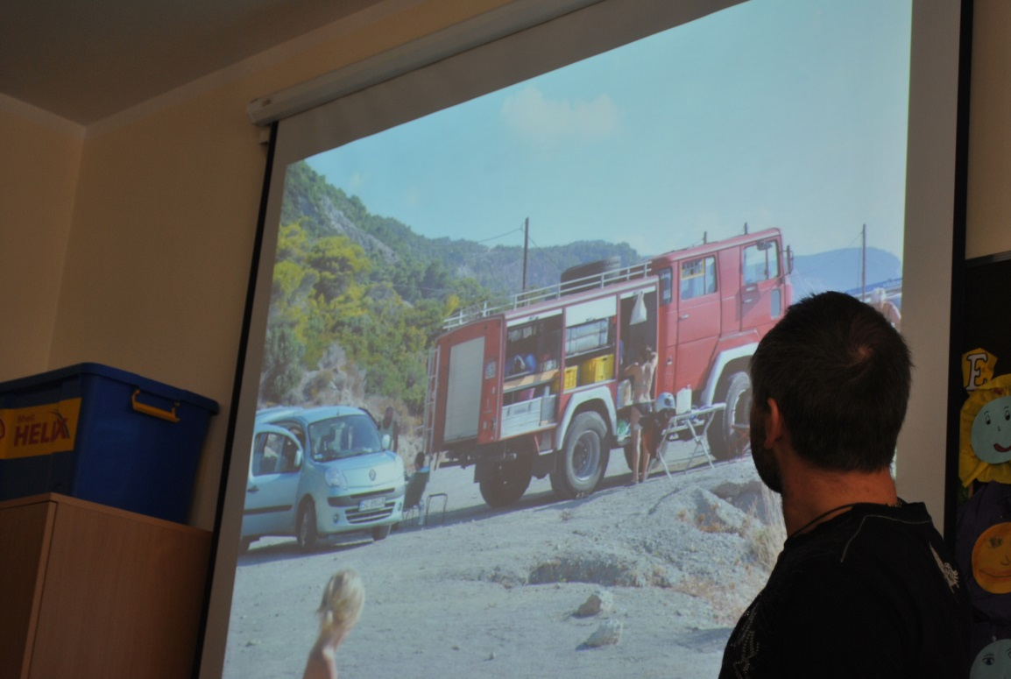
Pan Michał jako dziecko mieszkał z rodzicami w Kolumbii. Tam nauczył się języka hiszpańskiego. To pozwoliło mu nauczyć się też innych języków- angielskiego, łaciny, niemieckiego….Zachęcał uczniów do nauki języków bo znacznie poszerzają horyzonty i dają wiele możliwości.
Nasz gość tak zajmująco opowiadał o podróżach, ilustrując swoją opowieść fotografiami, że 45 minut lekcji minęło nie wiadomo kiedy. Na pewno w niektórych z Was zaszczepił podróżniczą pasję.

